4. Domino Το Χρονοντόμινο
Είναι δύο παρά πέντε | 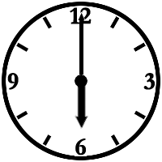 | Είναι έξι | 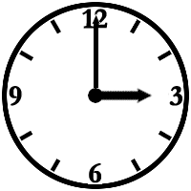
Είναι τρεις | 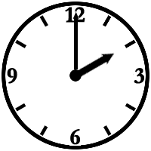 | Είναι δύο | 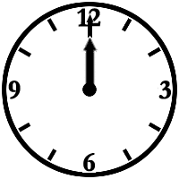
Είναι δώδεκα  ή  Είναι μεσάνυχτα | 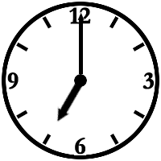 | Είναι εφτά | 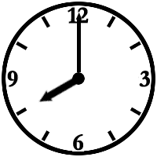
Είναι οκτώ | 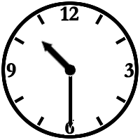 | Είναι δέκα και μισή | 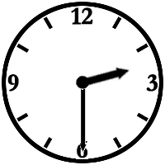
Είναι δύο και μισή | 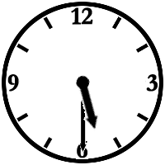 | Είναι πέντε και μισή | 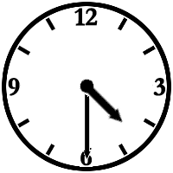
Είναι τέσσερις και μισή | 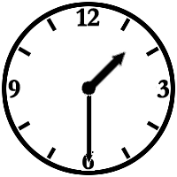 | Είναι μία και μισή | 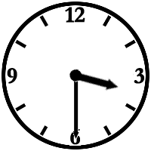
Είναι τρεις και μισή | 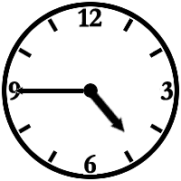 | Είναι πέντε παρά τέταρτο | 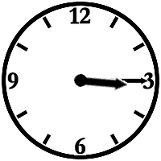
Είναι τρεις και τέταρτο | 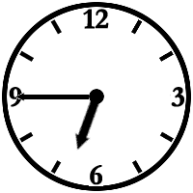 | Είναι εφτά παρά τέταρτο | 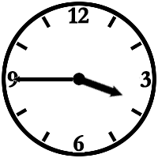
Είναι τέσσερις παρά τέταρτο | 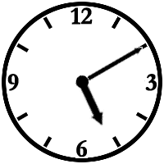 | Είναι πέντε και δέκα | 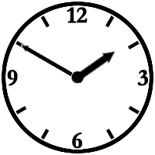
Είναι δύο παρά δέκα | 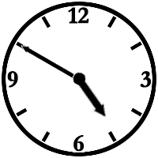 | Είναι πέντε παρά δέκα | 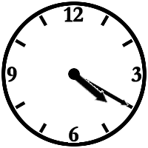
Είναι τέσσερις και είκοσι | 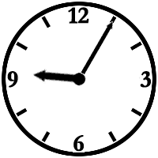 | Είναι εννιά και πέντε | 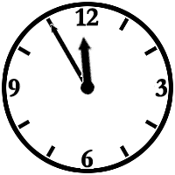
Είναι δώδεκα παρά πέντε | 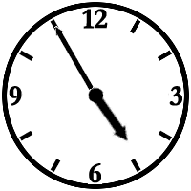 | Είναι πέντε παρά πέντε | 